TP2 Laboratorio 2, Cardullo Matias

Hice un sistema para la gestión de una librería.

El formulario principal muestra cuanto dinero tenemos en el cajero, cuantos libros tenemos, cuanto valen en general y por tipo, y la información exacta de cada uno por separado.

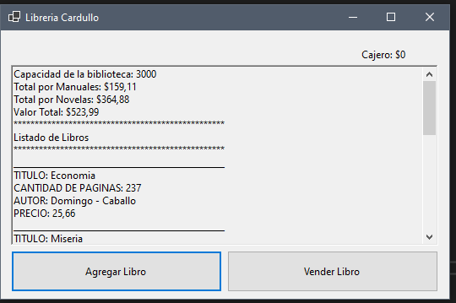

Despues tenemos dos botones, uno para agregar libro y otro para vender libro, cada uno abre un respectivo form.

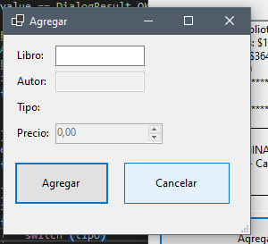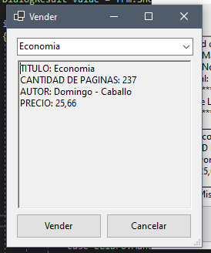

Temas Utilizados:

Clase 4: Sobrecarga de operadores en la clase librería;

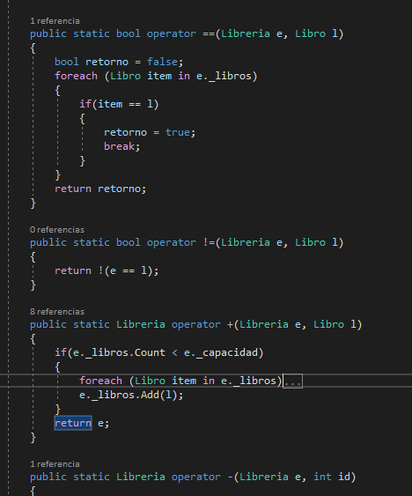

Clase 6: Se implementaron 3 Windows Form

Clase 7: Use una colección del tipo List<Libros> para el registro de los libros.



Clase 8: Propiedades y encapsulamiento para la clase librería.

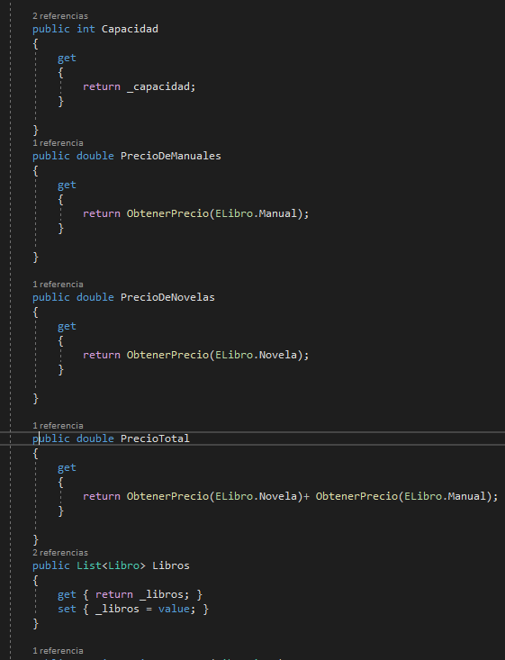

Clase 9, 10 y 11: Polimorfismo ; la clase Libro es abstracta y las clases Novela y Manual heredan de Libro

 

